Zu 1.3

Bilanz

Vom Inventar zur Bilanz

Neben dem Inventar ist zu den betreffenden Terminen eine Bilanz zu erstellen (§ 242 HGB). Die Bilanz ist das „kurzgefasste Inventar“ in der Form eines Kontos. In der Bilanz stehen Vermögen und Schulden + Eigenkapital einander gegenüber.

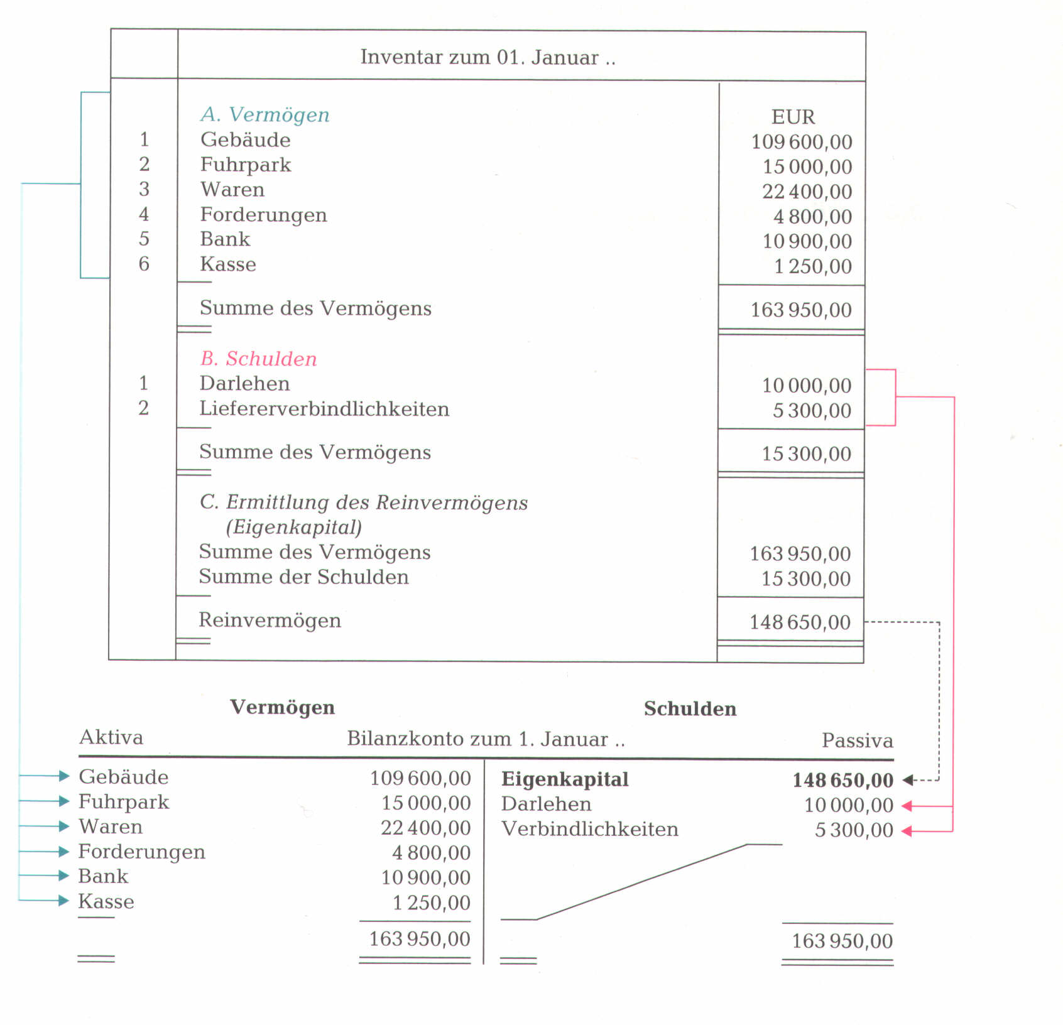
Einzelnen Vermögensgegenstände, die im Betrieb „arbeiten“  -> Aktiva | Gesamtkapital, welches notwendig war, um Aktiva zu beschaffen  -> Passiva.
Vermögenswerte | Vermögensquellen
Mittelverwendung (Investierung) | Mittelherkunft (Finanzierung)
Ordnung nach Liquidität | Ordnung nach Fälligkeit.
Je flüssiger, desto weiter unten | Je früher fällig, desto weiter unten.

Ausgangsbeispiel: Überführen Sie das erstellte Inventar in eine Bilanz!

